Индивидуальный проект
  - Этап №5
Сергеев Даниил Олегович
Содержание

1. Цель работы
Целью данной работы является использование приложения BurpSuite в рамках индивидуального проекта. [1]

2. Ход выполнения лабораторной работы
Будем тестировать BurpSuite на основе DVWA, установленного на прошлых этапах. Запустим веб-приложение и BurpSuite.
service apache2 start
service mariadb start
Burp Suite представляет собой набор мощных инструментов безопасности веб-приложений, которые демонстрируют реальные возможности злоумышленника, проникающего в веб-приложения. [2]
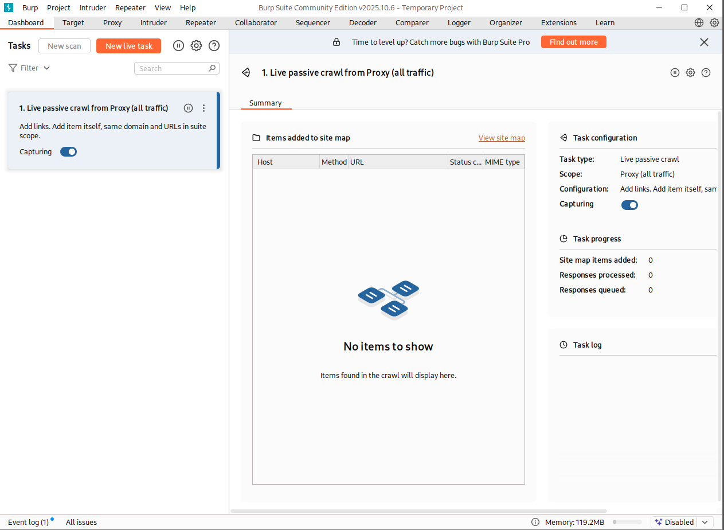
Окно BurpSuite
Откроем вкладку Proxy и включим перехват запросов (Intercept on) и откроем браузер через приложение (если открыть браузер через BurpSuite, то он автоматически настроит подключение к прокси-серверу). Попробуем посетить целевой сайт localhost/DVWA. Если мы будем просто ждать, то страница не загрузится, из-за того, что BurpSuite перехватил запрос. Откроем Proxy и посмотрим, приложение определило.
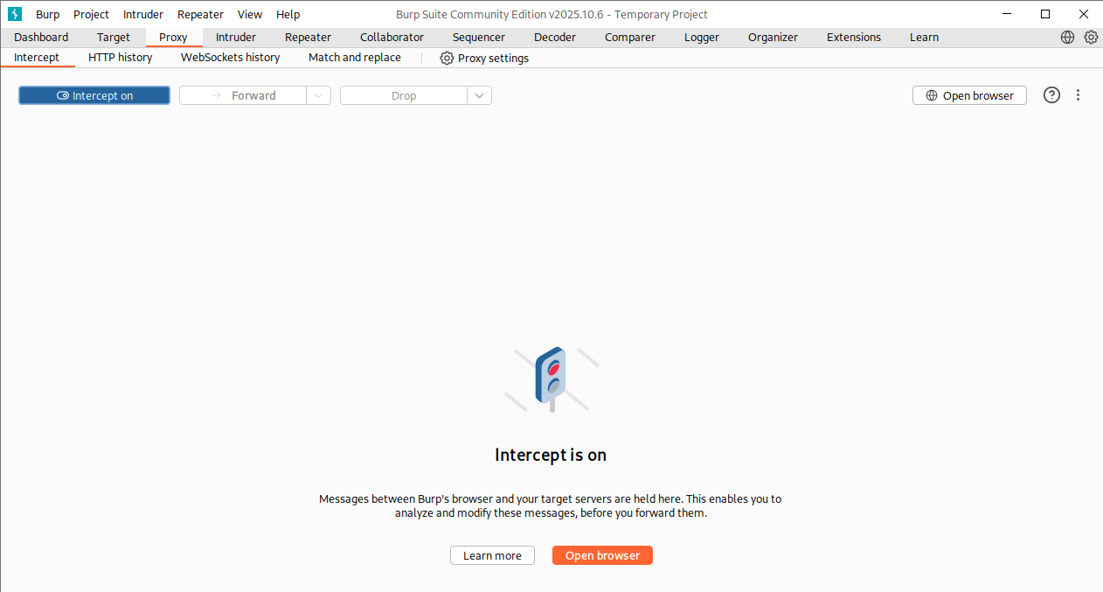
Вкладка Proxy
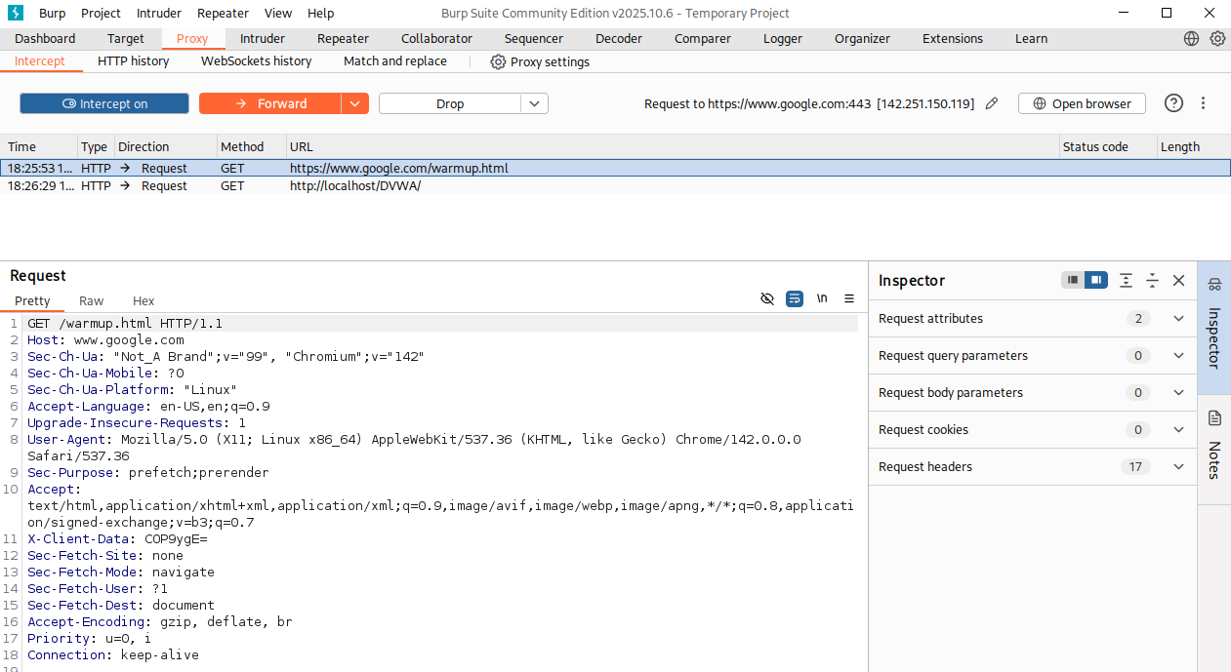
Перехваченный запрос
После нескольких нажатий на кнопку Forward браузер загрузит веб-страницу, и во вкладке Target появятся некоторые данные. BurpSuite запустит поиск по структуре сайта и определит, в том числе, возможные запросы для страницы.
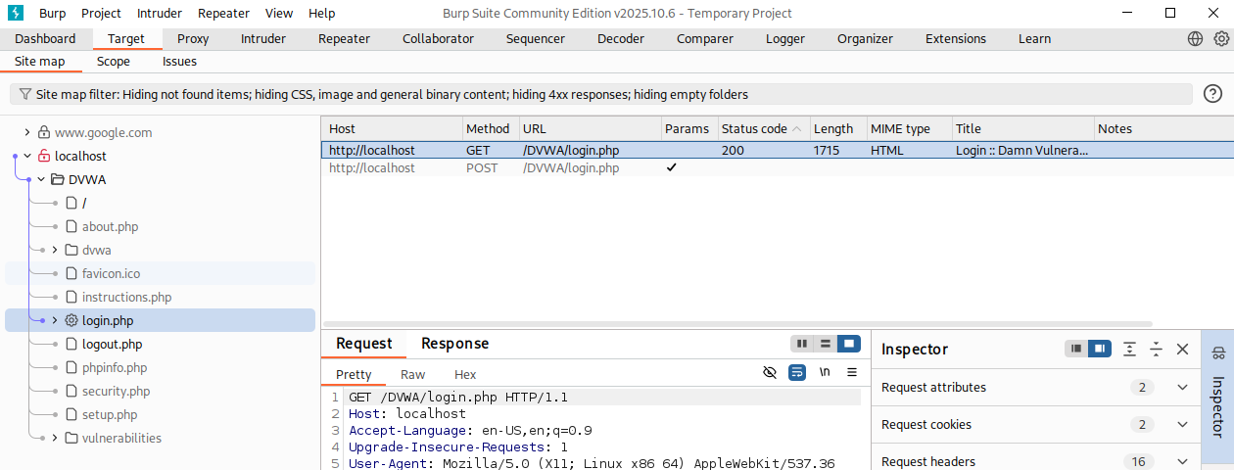
Вкладка Target
Вернемся на страницу и попробуем сгенерировать трафик, которым воспользуется нарушитель в лице BurpSuite. Заполним в форме входа случайные данные и отправим POST запрос.
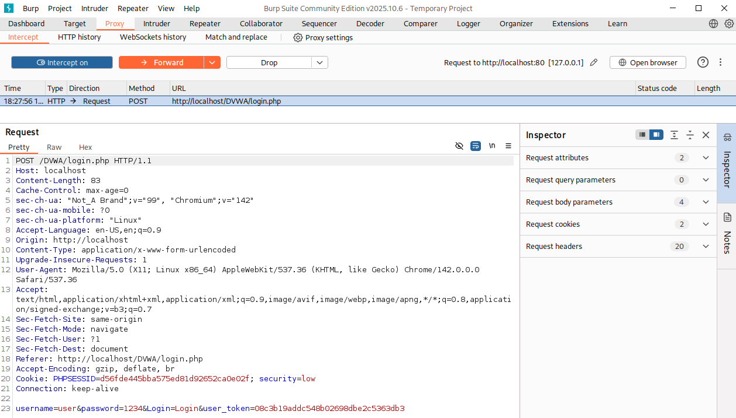
Перехват POST запроса
Нажмем ПКМ и в появившемся контекстном меню выберем команду Send to Intruder. Внутри вкладки расставим “позиции” в параметрах запроса - user и password.
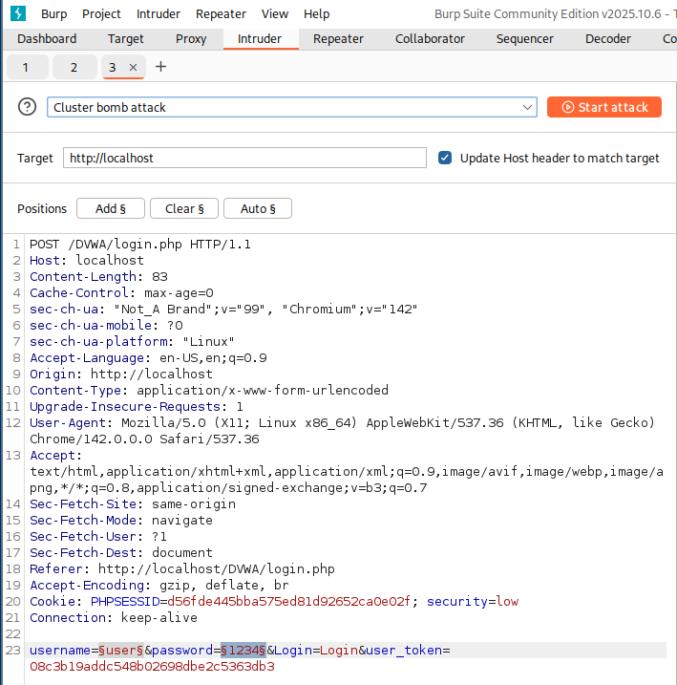
Расстановка позиций Intruder
Теперь в меню полезных нагрузок Payloads укажем данные для перебора, а именно: имя пользователя (1) и пароль (2).
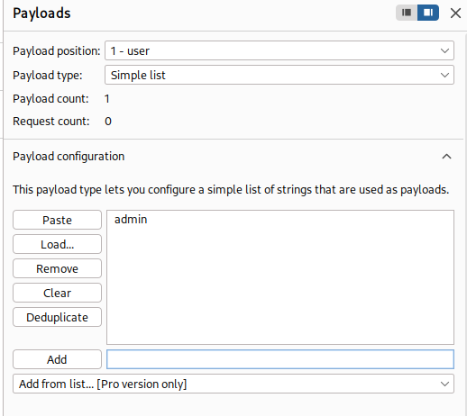
Имена пользователя для перебора
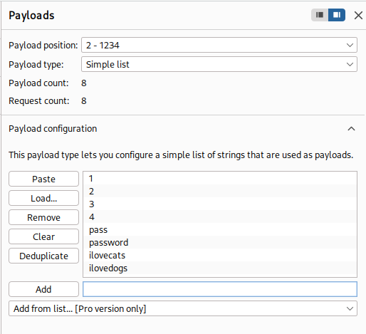
Пароли для перебора
Запустим атаку и посмотрим результаты перебора. Мы можем заметить, что все запросы имеют статус 302 - перенаправление. При неудачной попытке, страница перекидывает нас на форму входа login.php, а при удачной - на страницу index.php.
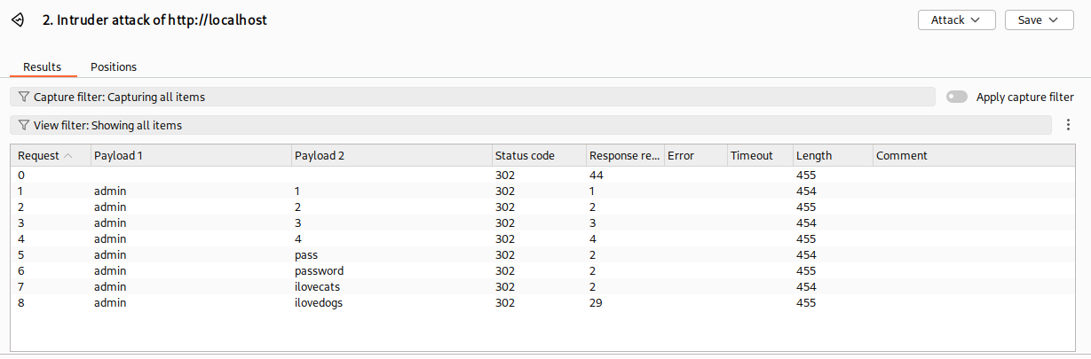
Результат перебора
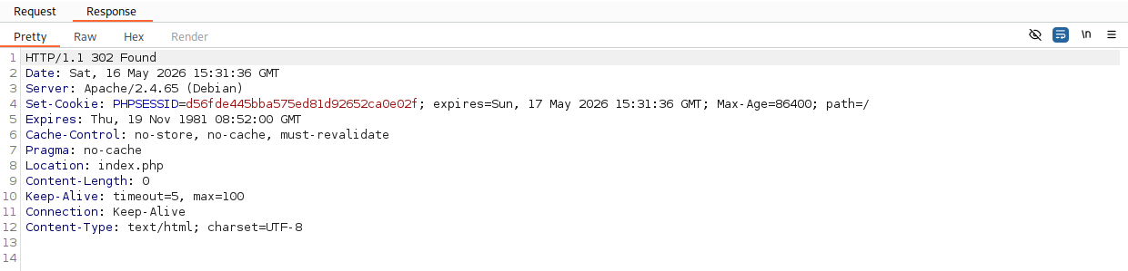
Информация об ответе
Передадим тело POST запроса в Repeater. Здесь мы можем поменять пароль и имя пользователя на правильные и совершить редирект. После этого мы получим ответ в поле Response. Там же мы можем предварительно посмотреть на то, как будет выглядить страница.
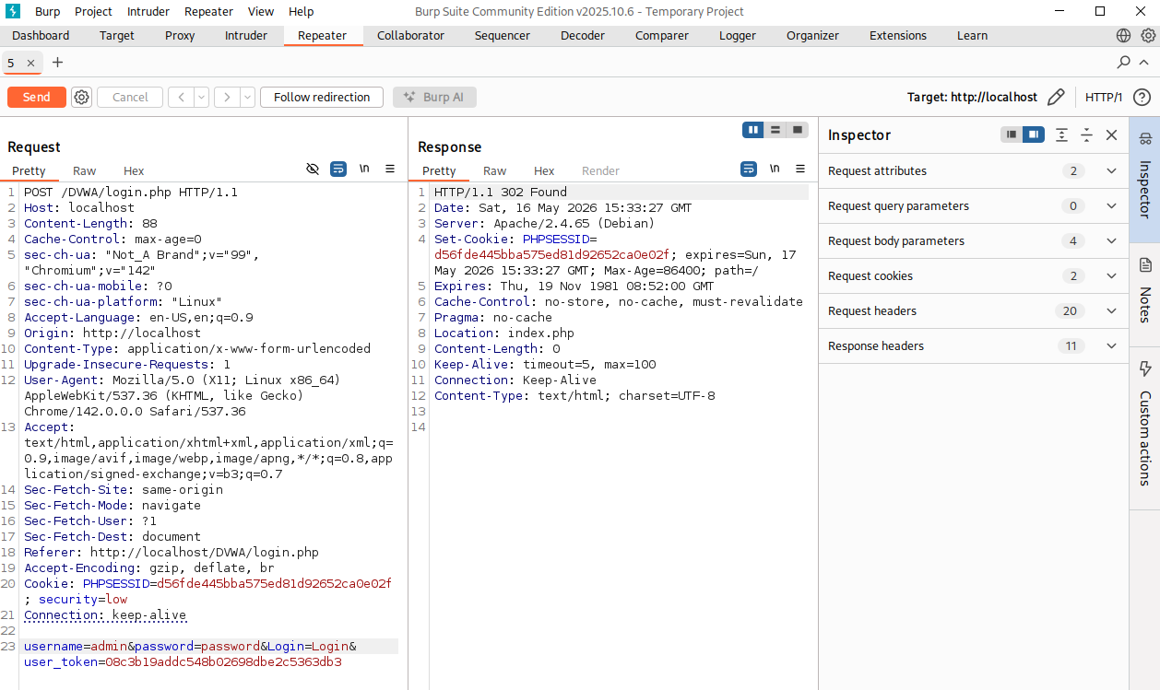
Ответ в Repeater
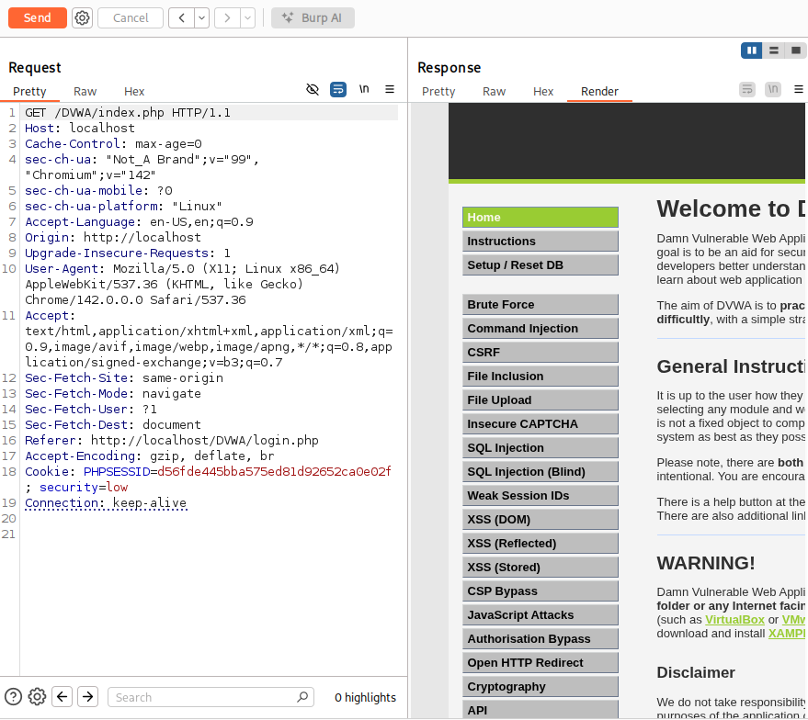
Предварительный просмотр страницы

3. Вывод
В результате выполнения лабораторной работы я испытал набор инструментов безопасности веб-приложений BurpSuite и узнал как с помощью него можно совершить атаку Cluster bomb на незащищенный сайт.

Список литературы
1. Кулябов Д. С., Королькова А. В., Геворкян М. Н. Основы информационной безопасности (09.03.03): Этапы реализации проекта [Электронный ресурс]. URL: https://esystem.rudn.ru/mod/page/view.php?id=1357979 (дата обращения: 07.03.2026).
2. Парасрам Ш. и др. Kali Linux. Тестирование на проникновение и безопасность. СПб.: Питер, 2020. 448 с.

